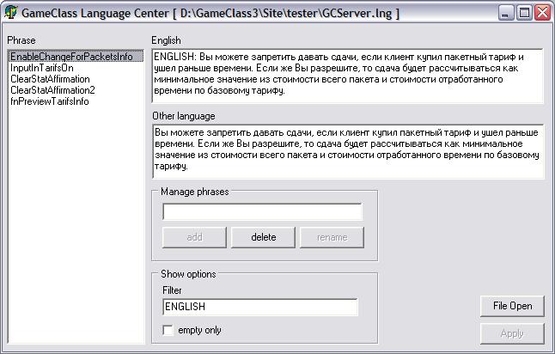
Читай выноски по очереди согласно их номерам
1. Открой файлик
GCServer.lng
2. В этом поле введи ENGLISH
3. Для каждого из этих пунктов нужно сделать перевод на англ.
4. Сюда нужно смотреть
5. А сюда вписывать перевод.
6. Очень важно после ввода информации нажать эту кнопку, иначе ничего не сохранится. Для команды Paranoic Team – кнопку можно нажимать периодически :)

